Historia

Tu eres un visitante nuevo, que quiere conocer la Universidad del Valle de Guatemala, y se ha estacionado en el sótano de esta misma, por ende, tu misión principal será recorrer toda la universidad para conocer como es esta, así como también recopilar información principal e importante para una mayor información y conocimiento.

Así que sin nada mas que decir, ¡A conquistar UVG!

Entrenadores.

Principal decano: Douglas Leonel – director de la carrera Computación y Tecnologías de la Información

Profesores:

José Pablo - director de la carrera de Biomédica

Esteban Oak - director de la carrera de ciencias de la administración

Esteban Ramírez - director de la carrera de química

Sebastián del Campo Yepes - director de la carrera de Ciencia de los Datos

Sofía del Río Arango - director de la carrera de Electrónica

Ana María de la Peña Posada – directora de la carrera de Mecánica Industrial

Mónica Patricia de Ávalos Mendoza - directora de la carrera de Mecatrónica

Valeria Hernández de Vásquez - directora de la carrera de Química Industrial

Lorena Madrigal de López – directora de la carrera de Civil

María Fernanda de las torres – directora de la carrera de Relaciones Internacionales

Hugo Hernández - director de la carrera de Administración de Empresas con Especialización en Transformación Digital

Daniel Martínez - director de la carrera de Administración de Empresas con Especialización en Negocios de Alimentos

Alejandro Palacios - director de la carrera de International Marketing and Business Analytics

Camila de la Santísima Trinidad - directora de la carrera de Licenciatura en Educación

Adrián resino - director de la carrera de Profesorado y Licenciatura en Educación con Especialidad en Ciencias Biológicas y Químicas

Juan de Dios - director de la carrera de Profesorado y Licenciatura en Educación con Especialidad en Ciencias Sociales

María del Carmen - directora de la carrera de Profesorado y Licenciatura en Educación con Especialidad en Comunicación y Lenguaje

Marcela Rincón de Jaramillo - directora de la carrera de Profesorado y Licenciatura en

Educación con Especialidad en Matemática y Ciencias Físicas

Patricia del Rosario - directora de la carrera de Biología

Juana de la Santísima Cruz - directora de la carrera de Bioquímica y Microbiología

Jairo de Jesús - director de la carrera Biotecnología Molecular

Tatiana de las Mercedes - directora de la carrera Comunicación Estratégica

Sara del Mar - directora de la carrera Física

Pedro del Divino Niño - director de la carrera de Matemática Aplicada

Valentina Laverde de la Rosa - directora de la carrera de Nutrición

Óscar de la Renta - director de la carrera de Química Farmacéutica

Sara Teresa Sánchez del Pinar – directora de la carrera de Antropología

Efraín de las Casas Mejía - director de la carrera de Química Arqueología

Manuela del Pino Hincapié - director de la carrera de Psicología

Paisajes idea/boceto como easter egg, al mirar al horizonte de la u

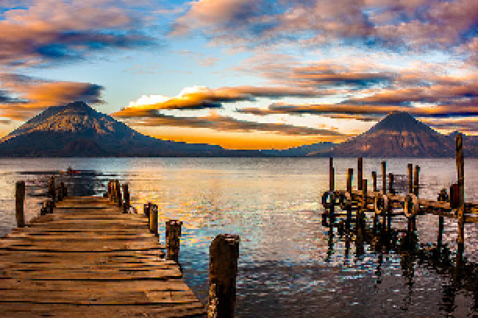

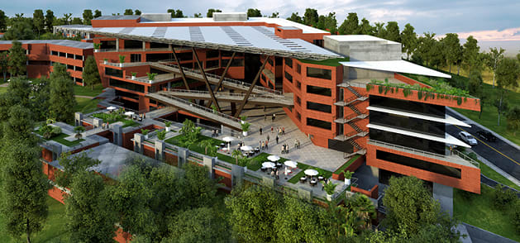



Al estar parado allí se le da la opción de “Apreciar el paisaje”, ponerlo como Easter egg, como sugerencia

Mecanismos y jugabilidad:

Botones para moverse:

A – izquierda

D – derecha

S – abajo

W – arriba

Interacción con el usuario por NPC´s:

El usuario/jugador, al estar en un área x, en el cual se haya determinado y programado con anterioridad la aparición de un Pokémon, este aparecerá para pelear, y si es posible ser capturado por el usuario/jugador, por otro lado, están también los maestros/jefes que desafiaran al usuario con el fin de probar sus habilidades y conocimientos tanto en el mundo de los Pokémon como en la especialización que el maestro/jefe tiene, además de si se consigue derrotar a 4 de estos se recibirá una medalla de reconocimiento, dando a entender la valía del usuario/jugador.

Nota técnica de recomendación: Las especializaciones pueden ser aleatorias, así como el maestro, pero tiene cada uno que tener su especialización, es decir si por ejemplo tengo a Douglas que es el decano de ingeniería en computación, no puedo poner a ese mismo personaje con otra especialización, así como otros profesores, cada uno ya tiene su especialización definida.

Interacción del usuario con el mundo:

El usuario puede recorrer, tanto como el quiera el campus, explorando y encontrado a su vez en su odisea, documentos e información útil y diversa, de área en específico.

Nota técnica de recomendación: Cada área tendrá documentos específicos de su área correspondiente, con su respectiva información y clasificación

Por otra parte están los niveles del CIT (Centro de innovación y tecnología), cada nivel tiene su respectivo nombre y función, los cuales son:

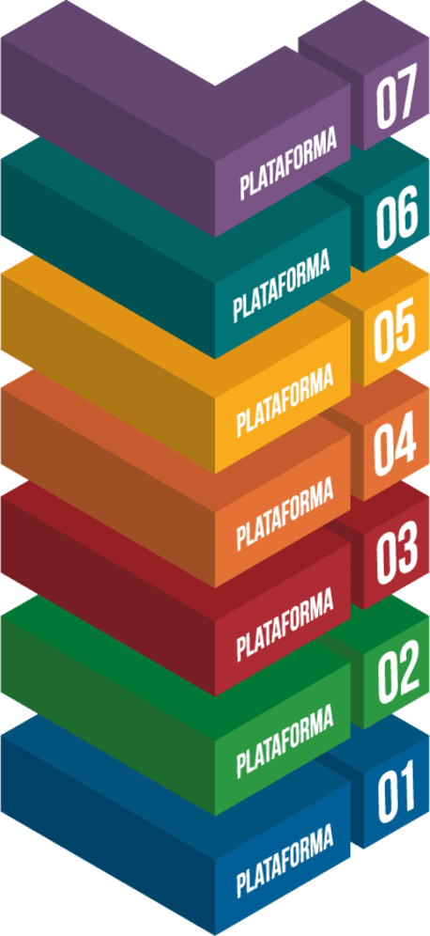

[NIVEL 1 CIENCIA Y TECNOLOGÍA](https://www.uvg.edu.gt/cit-niveles/" \l "nivel-7)

[Laboratorios STEM](https://www.uvg.edu.gt/cit-niveles/" \l "nivel-7)

* [CIT-101 Laboratorio de Manufactura](https://res.cloudinary.com/webuvg/image/upload/v1622758736/WEB/CIT/Detalles%20de%20Niveles/Fotos%20Niveles/Nivel%201/CIT-101_Laboratorio_de_Manufactura.jpg)
* [CIT-109 Laboratorio Nutriactiva](https://res.cloudinary.com/webuvg/image/upload/v1622758737/WEB/CIT/Detalles%20de%20Niveles/Fotos%20Niveles/Nivel%201/CIT-109_Laboratorio_Nutriactiva.jpg)
* CIT-110 Laboratorio de Sistemas Mecánicos
* [CIT-110A Laboratorio Análisis de Materiales](https://res.cloudinary.com/webuvg/image/upload/v1622758732/WEB/CIT/Detalles%20de%20Niveles/Fotos%20Niveles/Nivel%201/CIT-110A_Ana%CC%81lisis_de_Materiales.jpg)
* [CIT-111 Laboratorio de Hidráulica y Calidad de Agua](https://res.cloudinary.com/webuvg/image/upload/v1622758737/WEB/CIT/Detalles%20de%20Niveles/Fotos%20Niveles/Nivel%201/CIT-111_Laboratorio_de_Hidra%CC%81ulica_y_Calidad_de_Agua.jpg)
* [CIT-112 Laboratorio de Automatización Industrial](https://res.cloudinary.com/webuvg/image/upload/v1622758737/WEB/CIT/Detalles%20de%20Niveles/Fotos%20Niveles/Nivel%201/CIT-112_Laboratorio_de_Automatizacio%CC%81n_Industrial.jpg)
* [CIT-113 Laboratorio de Procesos Bioindustriales](https://res.cloudinary.com/webuvg/image/upload/v1622758735/WEB/CIT/Detalles%20de%20Niveles/Fotos%20Niveles/Nivel%201/CIT-113_Laboratorio_de_Procesos_Bioindustriales.jpg)
* CIT-114 Laboratorio de Telecomunicaciones Avanzadas
* CIT-115 Makerspace B-Hive
* [CIT-116 Laboratorio de Robótica](https://res.cloudinary.com/webuvg/image/upload/v1622758738/WEB/CIT/Detalles%20de%20Niveles/Fotos%20Niveles/Nivel%201/CIT-116_Laboratorio_de_Robo%CC%81tica.jpg)
* [CIT-117 Laboratorio de Instrumentación Biomédica](https://res.cloudinary.com/webuvg/image/upload/v1622758739/WEB/CIT/Detalles%20de%20Niveles/Fotos%20Niveles/Nivel%201/CIT-117_Laboratorio_de_Instrumentacio%CC%81n_Biome%CC%81dica.jpg)
* [CIT-118 Laboratorio de Micro/Nanoelectrónica](https://res.cloudinary.com/webuvg/image/upload/v1622758741/WEB/CIT/Detalles%20de%20Niveles/Fotos%20Niveles/Nivel%201/CIT-118_Laboratorio_de_Micro_Nanoelectro%CC%81nica.jpg)
* [CIT-119 Laboratorio de Fisiología Cuantitativa](https://res.cloudinary.com/webuvg/image/upload/v1622758743/WEB/CIT/Detalles%20de%20Niveles/Fotos%20Niveles/Nivel%201/CIT-119_Laboratorio_de_Fisiologi%CC%81a_Cuantitativa.jpg)
* [CIT-127 Planta de Innovación Alimentaria y Nutricional](https://res.cloudinary.com/webuvg/image/upload/v1622758740/WEB/CIT/Detalles%20de%20Niveles/Fotos%20Niveles/Nivel%201/CIT-127_Planta_de_Innovacio%CC%81n_Alimentaria_y_Nutricional.jpg)
* [CIT-127A Vestíbulo de Preparación y Limpieza](https://res.cloudinary.com/webuvg/image/upload/v1622758741/WEB/CIT/Detalles%20de%20Niveles/Fotos%20Niveles/Nivel%201/CIT-127A_Vesti%CC%81bulo_de_Preparacio%CC%81n_y_Limpieza.jpg)
* [CIT-127B Área de Panificación y Confitería](https://res.cloudinary.com/webuvg/image/upload/v1622758742/WEB/CIT/Detalles%20de%20Niveles/Fotos%20Niveles/Nivel%201/CIT-127B_Area_de_Panificacio%CC%81n_y_Confiteri%CC%81a.jpg)
* [CIT-127C Área de Procesos Térmicos y Envasado](https://res.cloudinary.com/webuvg/image/upload/v1622758744/WEB/CIT/Detalles%20de%20Niveles/Fotos%20Niveles/Nivel%201/CIT-127C_Area_de_Procesos_Te%CC%81rmicos_y_Envasado.jpg)
* [CIT-127D Área de Formulación y Desarrollo](https://res.cloudinary.com/webuvg/image/upload/v1622758744/WEB/CIT/Detalles%20de%20Niveles/Fotos%20Niveles/Nivel%201/CIT-127D_Area_de_Formulacio%CC%81n_y_Desarrollo.jpg)
* CIT-127H Área de Procesamiento de Lácteos y Carnes
* CIT-127J Laboratorio de Control de Calidad
* CIT-127K Sala de Reuniones Investigación de Mercados y Productos
* [CIT-127L Laboratorio de Evaluación Sensorial](https://res.cloudinary.com/webuvg/image/upload/v1622758743/WEB/CIT/Detalles%20de%20Niveles/Fotos%20Niveles/Nivel%201/CIT-127L_Laboratorio_de_Evaluacio%CC%81n_Sensorial.jpg)

D-HIVE

* [CIT-128 Makerspace D-Hive](https://res.cloudinary.com/webuvg/image/upload/v1622758742/WEB/CIT/Detalles%20de%20Niveles/Fotos%20Niveles/Nivel%201/CIT-128_Makerspace_D-Hive.jpg)
* CIT-128A Construye en D-Hive
* CIT-128B Diseña en D-Hive
* CIT-128C Descubre en D-Hive
* CIT-128D Laboratorio Soldadura
* CIT-128E Cortadoras Láser
* CIT-128F Manufactura Digital
* CIT-128G Modela en D-Hive
* [CIT-129 Plaza «Helen Franklin»](https://res.cloudinary.com/webuvg/image/upload/v1622758743/WEB/CIT/Detalles%20de%20Niveles/Fotos%20Niveles/Nivel%201/CIT-129_Plaza_22Helen_Franklin_22.jpg)

NIVEL 2

Innovación y emprendimiento

* CIT-201 Aula de Networking
* CIT-205 Librería SoyUVG
* CIT-210 Cabina de Control Espacio Multimedia
* [CIT-211 Laboratorio de Realidad Virtual](https://res.cloudinary.com/webuvg/image/upload/v1622758744/WEB/CIT/Detalles%20de%20Niveles/Fotos%20Niveles/Nivel%202/CIT-211_Laboratorio_de_Realidad_Virtual.jpg)
* CIT-211A Salón de Métodos y Procesos
* CIT-212 Laboratorio de Diseño de Procesos
* CIT-213 Aula Colaborativa 1
* CIT-214 Laboratorio de Finanzas Avanzadas
* CIT-215 Aula Flexspace 2
* CIT-216 Aula Flexspace 1
* [CIT-224 Oficina Admisiones](https://res.cloudinary.com/webuvg/image/upload/v1622758745/WEB/CIT/Detalles%20de%20Niveles/Fotos%20Niveles/Nivel%202/CIT-224_Admisiones.jpg)
* [CIT-229 UVG Café/Plaza](https://res.cloudinary.com/webuvg/image/upload/v1622758745/WEB/CIT/Detalles%20de%20Niveles/Fotos%20Niveles/Nivel%202/CIT-229_UVG_Cafe%CC%81_Plaza.jpg)
* [CIT-230 Plaza «Dra. Isabel Gutiérrez de Bosch»](https://res.cloudinary.com/webuvg/image/upload/v1622758746/WEB/CIT/Detalles%20de%20Niveles/Fotos%20Niveles/Nivel%202/CIT-230_Plaza_22Dra._Isabel_Gutie%CC%81rrez_de_Bosch_22.jpg)

NIVEL 3

INVESTIGACIÓN Y DESARROLLO

* CIT-301 Aula Colaborativa 1
* CIT-302 Laboratorio de Innovación Social
* CIT-309 Laboratorio de Antropología Visual
* CIT-310 Salón de Conferencias Virtuales
* CIT-311 Servicios de Aprendizaje Digital
* [CIT-312 Aula Colaborativa 2](https://res.cloudinary.com/webuvg/image/upload/v1622758744/WEB/CIT/Detalles%20de%20Niveles/Fotos%20Niveles/Nivel%203/CIT-312_Aula_Colaborativa_2.jpg)
* CIT-313 Espacio de Sala
* [CIT-314 STEAM Makerspace](https://res.cloudinary.com/webuvg/image/upload/v1622758747/WEB/CIT/Detalles%20de%20Niveles/Fotos%20Niveles/Nivel%203/CIT-314_STEAM_Makerspace.jpg)
* [CIT-315A Aula Colaborativa 3A](https://res.cloudinary.com/webuvg/image/upload/v1622758747/WEB/CIT/Detalles%20de%20Niveles/Fotos%20Niveles/Nivel%203/CIT-315A_Aula_Colaborativa_3A.jpg)
* CIT-315B Aula Colaborativa 3B
* CIT-316 Laboratorio de Visualización Multimedia
* [CIT-317 Terraza](https://res.cloudinary.com/webuvg/image/upload/v1622758746/WEB/CIT/Detalles%20de%20Niveles/Fotos%20Niveles/Nivel%203/CIT-317_Terraza.jpg)
* [CIT-327 Biblioteca «Amparo Codina de Campollo»](https://res.cloudinary.com/webuvg/image/upload/v1622758735/WEB/CIT/Detalles%20de%20Niveles/Fotos%20Niveles/Nivel%203/CIT-327_Biblioteca_22Amparo_Codina_de_Campollo_22.jpg)
* CIT-327A Colecciones Especiales Biblioteca
* CIT-327D Sala de Lectura
* CIT-327E Oficina Asistencia Bibliográfica
* CIT-327R Isla de Investigación
* CIT-327S Área de Procesos Técnicos
* CIT-327T Salón de Conferencias
* CIT-327U Colecciones Bibliográficas
* CIT-327V UVG Café/Biblioteca

NIVEL 4

DISEÑO Y CREATIVIDAD

* [CIT-401 La Cueva Laboratorio](https://res.cloudinary.com/webuvg/image/upload/v1622758732/WEB/CIT/Detalles%20de%20Niveles/Fotos%20Niveles/Nivel%204/CIT-401_La_Cueva.jpg)
* [CIT-402 Terraza](https://res.cloudinary.com/webuvg/image/upload/v1622758733/WEB/CIT/Detalles%20de%20Niveles/Fotos%20Niveles/Nivel%204/CIT-402_Terraza.jpg)
* CIT-411 User Experience (UX) Lab
* CIT-412 Servicios Académicos de Producción Multimedia
* CIT-415A Neurolab A
* CIT-415B Neurolab B
* [CIT-420 Salón de Audio y Música](https://res.cloudinary.com/webuvg/image/upload/v1622758733/WEB/CIT/Detalles%20de%20Niveles/Fotos%20Niveles/Nivel%204/CIT-420_Salo%CC%81n_de_Audio_y_Mu%CC%81sica.jpg)
* CIT-422A Estudio de Grabación Audiovisual
* CIT-422B Servicios de Audiovisuales
* CIT-423 Oficina Dirección de Innovación y Tecnologías para el Aprendizaje
* [CIT-434 Laboratorio de Arte y Diseño Digital](https://res.cloudinary.com/webuvg/image/upload/v1623342976/WEB/CIT/Detalles%20de%20Niveles/Fotos%20Niveles/Nivel%204/CIT-434_Laboratorio_de_Arte_y_Disen%CC%83o_Digital.jpg)
* CIT-435 Terraza
* CIT-436 Sala de Pensamiento Creativo «Arquitecto René Frederic Ossaye Olivotto»
* CIT-437 Estudio de Arte y Diseño
* CIT-438 Terraza

NIVEL 5

innovación Educativa

* CIT-501 Aula Auditorio
* CIT-502 Terraza
* CIT-503 Aula Auditorio
* [CIT-507 Aula Colaborativa 1](https://res.cloudinary.com/webuvg/image/upload/v1622758736/WEB/CIT/Detalles%20de%20Niveles/Fotos%20Niveles/Nivel%205/CIT-507_Aula_Colaborativa_1.jpg)
* [CIT-513 Aula TEAL 1](https://res.cloudinary.com/webuvg/image/upload/v1622758742/WEB/CIT/Detalles%20de%20Niveles/Fotos%20Niveles/Nivel%205/CIT-513_Aula_TEAL_1.jpg)
* [CIT-514 Aula TEAL 2](https://res.cloudinary.com/webuvg/image/upload/v1622758734/WEB/CIT/Detalles%20de%20Niveles/Fotos%20Niveles/Nivel%205/CIT-514_Aula_TEAL_2.jpg)
* CIT-515A Terraza
* CIT-515B Terraza
* CIT-518 Terraza
* CIT-545 Terraza

NIVEL 6

LIDERAZGO EJECUTIVO

* CIT-601 Terraza «Dr. Johann-Dieterich Nottebohm»
* CIT-602 Aula Design Thinking 1
* CIT-607 Aula Design Thinking 2
* CIT-611 Terraza
* CIT-612 Sala Auditorio 1
* CIT-613 Aula Design Thinking 3
* CIT-614 Sala Auditorio 2
* CIT-615 Aula Design Thinking 4
* CIT-616 Sala Auditorio 3
* CIT-618 Sala Auditorio 4
* [CIT-620 Oficina de Transferencia Tecnológica (OTT)](https://res.cloudinary.com/webuvg/image/upload/v1622758738/WEB/CIT/Detalles%20de%20Niveles/Fotos%20Niveles/Nivel%206/CIT-620_Oficina_de_Transferencia_Tecnolo%CC%81gica_OTT.jpg)
* CIT-620 Oficina de Transferencia Tecnológica (OTT)
* CIT-633B Sala de Reuniones
* CIT-635 Terraza
* CIT-641 Sala «J. Herbert Wilson, Jr.»
* CIT-642 Sala «Lic. Julio Vielman»

NIVEL 7

COMUNIDAD

* [CIT-701 Anfiteatro «Dr. Juan Niemann»](https://res.cloudinary.com/webuvg/image/upload/v1622758739/WEB/CIT/Detalles%20de%20Niveles/Fotos%20Niveles/Nivel%207/CIT-701_Anfiteatro_22Dr._Juan_Niemann_22.jpg)
* CIT-703 UVG Café/Terraza
* [CIT-704 Terraza «Dra. Yolanda Toledo de Leal»](https://res.cloudinary.com/webuvg/image/upload/v1622758741/WEB/CIT/Detalles%20de%20Niveles/Fotos%20Niveles/Nivel%207/CIT-704_Terraza_22Dra._Yolanda_Toledo_de_Leal_22.jpg)
* CIT-705 Sala «Licda. Sofía Papahiu Vienná»
* CIT-706 Sala «Lic. Nicholas Dorión Ferber»
* CIT-707 Sala «Ing. Jorge Eskenasy Sánchez-Latour»
* CIT-708 Sala del Consejo Directivo
* CIT-709 Sala de Reuniones
* CIT-710 Despacho Ejecutivo
* CIT-720 Antesala Area Privada
* CIT-721 Sala Consejo Académico
* CIT-722 Sala «Dr. Gabriel Biguria Ortega»
* CIT-723 Sala «Dr. F.W. Owen Smith»
* CIT-724 Sala «Dr. Eduardo Portocarrero Herrera»
* CIT-725 Sala «Ing. Michael Edward Ascoli Girón»
* CIT-726 Sala de Reuniones
* CIT-727 Auditorio

Nota técnica de recomendación: Cada área tiene jefes específicos según como sea la especialización de tanto el nivel como la del maestro o docente que se implemente

UVG: Perdido en el CIT, ¡¿Dónde está la salida?!

UVG: Odisea en el CIT, ¡¿Qué aventuras nos esperan?!

UVG: Lluvia de información en el CIT, ¡Probemos nuestra capacidad de retención!

UVG: Exploración en el CIT, ¡Desenterremos sus secretos!

UVG: El fin del inicio y el inicio del fin de una era en el CIT, ¡Formemos el futuro!

UVG: Recta inicial en el CIT, ¡¿Preparados para recorrer el camino al éxito?!

UVG: Iniciando el cambio en el CIT, ¡Iniciemos una revolución de ideas productivas!